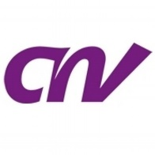

Loonvordering diploma/EHBO toeslag

Naam

Adres

Telefoonnummer

e-mail adres

Voor welk uitzendbureau heb je gewerkt?
Voor welke OV bedrijf ben je ingezet?
Wat was de periode waarover je niet de volledige toeslag hebt ontvangen?
Ben je lid, zo ja wat is je lidnummer?

Geen lid?
Geen probleem, als je lid wordt ga je gewoon mee in het proces om achterstallige toeslagen te vorderen. Garanties hebben we natuurlijk niet, je weet immers nooit hoe een rechter beslist, maar we geven onszelf een goede kans.

Loonstroken
Graag ontvangen we je loonstroken over de periode waarover je niet de volledige toeslag hebt ontvangen.

Graag opsturen voor uiterlijk 31 augustus naar

CNV Vakmensen
Secretariaat collectief o.v.v. diplomatoeslag (M1907 0200)
Postbus 2525
3500 GM Utrecht

of

e-mail naar:
secretariaatcollectief@cnvvakmensen.nl , ook met vermelding diplomatoeslag (M1907 0200)

